New Imperialism: The act of seizing lands and resources to expand the strength of the nation; New Imperialism was carried out by European nations in Africa and Asia in the late 20th and early 21st century

জাতির শক্তি সম্প্রসারণের জন্য জমি ও সম্পদ দখল; বিংশ শতাব্দীর শেষভাগ এবং একবিংশ শতাব্দীর গোড়ার দিকে আফ্রিকা ও এশিয়ার ইউরোপীয় দেশগুলির নেতৃত্বে নতুন সাম্রাজ্যবাদের নেতৃত্বে ছিল।
احتلال الأراضي والموارد لتوسيع سلطة الأمة ؛ في أواخر القرن العشرين وأوائل القرن الحادي والعشرين ، كانت الإمبريالية الجديدة تقودها البلدان الأوروبية في أفريقيا وآسيا.
Document A:
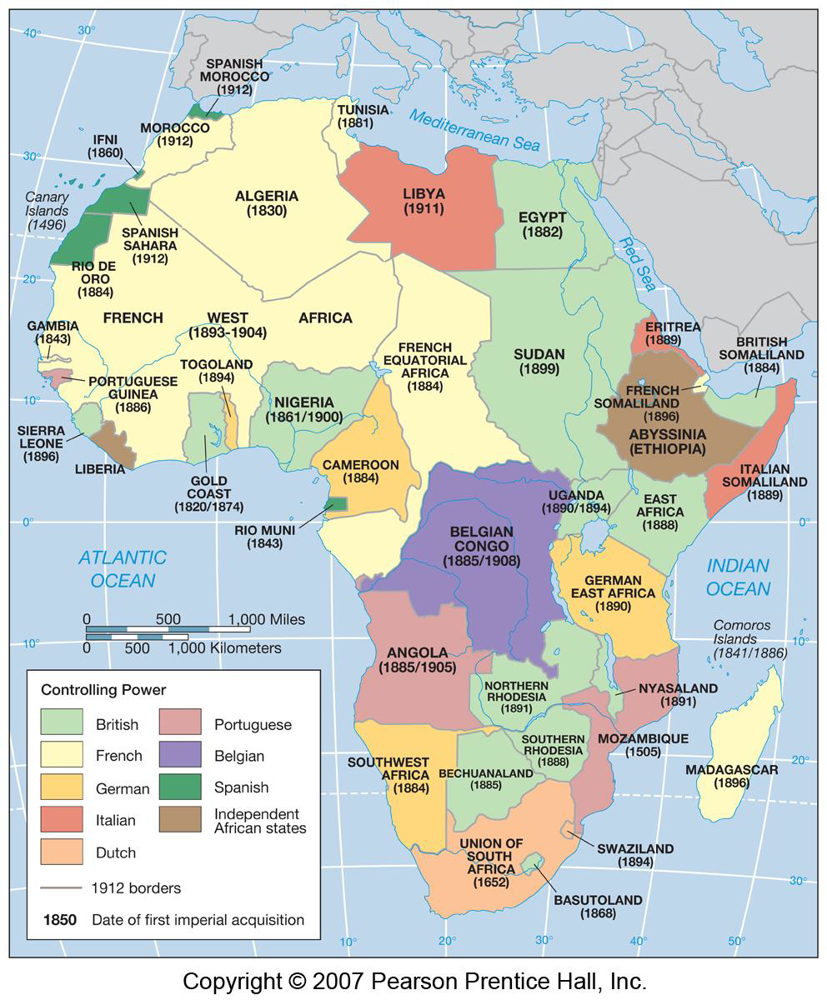
- Great Britain wanted to build a railroad that stretched from southern Africa to Egypt. What colony/nation was in their way? There may be more than one answer.
  - Cameroon/Germany
  - Ethiopia (independent country)
  - German East Africa/Germany
  - Madagascar/France

- What reason(s) for New Imperialism is/are implied by this map? There may be more than one answer.
  - Competition between European nations for political power
রাজনৈতিক ক্ষমতার জন্য ইউরোপীয় দেশগুলির মধ্যে প্রতিযোগিতা
التنافس بين الدول الأوروبية على السلطة السياسية

  - The sense among Europeans that they must spread their culture to uncivilized people
ইউরোপীয়দের মধ্যে ধারণা যে তাদের সংস্কৃতি অবশ্যই অসম্পূর্ণ লোকদের মধ্যে ছড়িয়ে পড়ে
الشعور بين الأوروبيين بأنه يجب عليهم نشر ثقافتهم إلى أناس غير متحضرين

  - Competition among European nations for economic power (natural resources)
অর্থনৈতিক শক্তি (প্রাকৃতিক সম্পদ) জন্য ইউরোপীয় দেশগুলির মধ্যে প্রতিযোগিতা
التنافس بين الدول الأوروبية على القوة الاقتصادية (الموارد الطبيعية)

  - Both a and c

Now we will explore other reasons for New Imperialism by analyzing some documents and answering questions.

Document B:
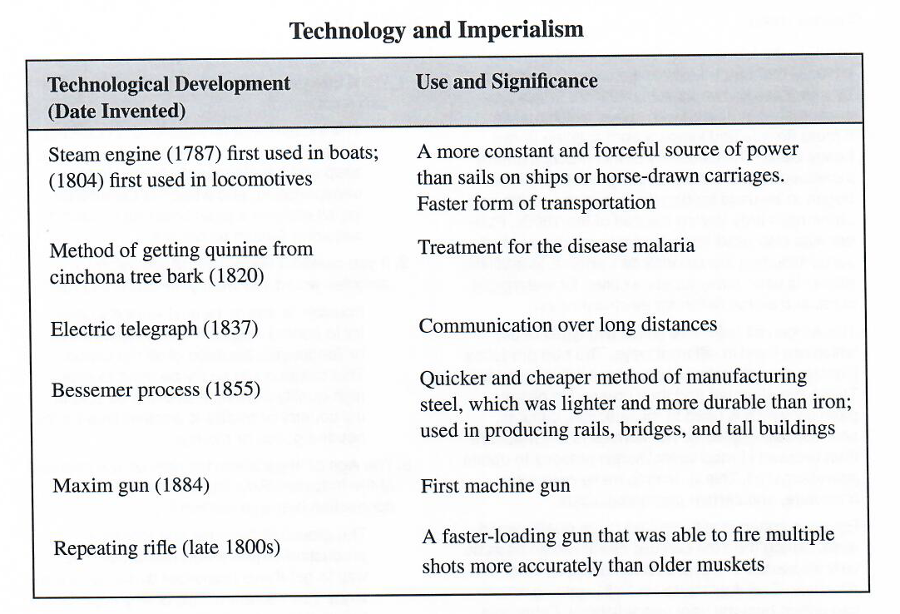
- During which century (100 years) were most of these technologies invented?
কোন শতাব্দীতে (100 বছর) বেশিরভাগ প্রযুক্তি উদ্ভাবিত হয়েছিল?
خلال أي قرن (100 عام) تم اختراع معظم هذه التقنيات؟

- Which technological advancement cured a tropical disease? Which technological advancement gave European armies a huge advantage over African armies?
কোন প্রযুক্তিগত অগ্রগতি গ্রীষ্মকালীন রোগ নিরাময় করেছে? কোন প্রযুক্তিগত অগ্রগতি ইউরোপীয় সেনাবাহিনীকে আফ্রিকান সেনাবাহিনীর চেয়ে বিশাল সুবিধা দিয়েছে?
ما هي التطورات التكنولوجية التي عالجت أمراض المناطق المدارية؟ ما هي التطورات التكنولوجية التي منحت الجيوش الأوروبية ميزة كبرى على الجيوش الأفريقية؟

- What reason for New Imperialism is implied by this document?
এখানে দেখানোর কারণ কী?
ما هو السبب الموضح هنا؟

  - Competition between European nations for political power
রাজনৈতিক ক্ষমতার জন্য ইউরোপীয় দেশগুলির মধ্যে প্রতিযোগিতা
التنافس بين الدول الأوروبية على السلطة السياسية

  - The sense among Europeans that they must spread their culture to uncivilized people
ইউরোপীয়দের মধ্যে ধারণা যে তাদের সংস্কৃতি অবশ্যই অসম্পূর্ণ লোকদের মধ্যে ছড়িয়ে পড়ে
الشعور بين الأوروبيين بأنه يجب عليهم نشر ثقافتهم إلى أناس غير متحضرين

  - Competition among European nations for economic power (natural resources)
অর্থনৈতিক শক্তি (প্রাকৃতিক সম্পদ) জন্য ইউরোপীয় দেশগুলির মধ্যে প্রতিযোগিতা
التنافس بين الدول الأوروبية على القوة الاقتصادية (الموارد الطبيعية)

  - Advances in technology made it much easier for Europeans to conquer the African continent.
প্রযুক্তির অগ্রগতি ইউরোপীয়দের পক্ষে আফ্রিকা মহাদেশকে জয় করা সহজ করে তুলেছিল।
جعلت التطورات التكنولوجية من السهل على الأوروبيين غزو القارة الأفريقية.

Document C:
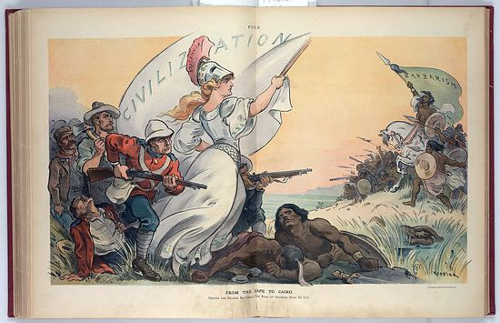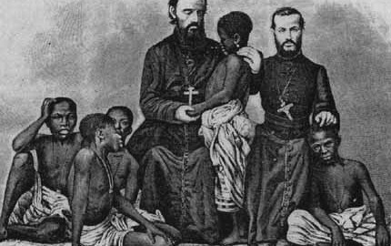
- Look at the 2 images. According to these 2 images, what were Europeans trying to spread to Africa?
এই দুটি ছবি অনুসারে, ইউরোপীয়রা আফ্রিকাতে কী ছড়িয়ে দেওয়ার চেষ্টা করছিল?
بحسب هاتين الصورتين ، ما الذي كان الأوروبيون يحاولون نشره في إفريقيا؟

- Finish the sentence: What do you think is meant by the racist phrase “White Man’s Burden”?
বাক্যটি সমাপ্ত করুন: বর্ণবাদী বাক্য "হোয়াইট ম্যানস বার্ডেন" বলতে কী বোঝানো হয়েছে বলে আপনি মনে করেন?
أنهي الجملة: برأيك ، ماذا تعني العبارة العنصرية "عبء الرجل الأبيض"؟

It was the “White Man’s Burden” to __________________________________________.

- What reason for imperialism do we see here?

  - Competition between European nations for political power
রাজনৈতিক ক্ষমতার জন্য ইউরোপীয় দেশগুলির মধ্যে প্রতিযোগিতা
التنافس بين الدول الأوروبية على السلطة السياسية

  - Advances in technology made it much easier for Europeans to conquer the African continent.
প্রযুক্তির অগ্রগতি ইউরোপীয়দের পক্ষে আফ্রিকা মহাদেশকে জয় করা সহজ করে তুলেছিল।
جعلت التطورات التكنولوجية من السهل على الأوروبيين غزو القارة الأفريقية.

  - Europeans felt like it was their responsibility to spread their culture to the people they conquered because they viewed European culture as superior to all other cultures.
ইউরোপীয়রা অনুভব করেছিল যে তারা যে সংস্কৃতি অর্জন করেছিল তাদের মধ্যে তাদের সংস্কৃতি ছড়িয়ে দেওয়া তাদের দায়িত্ব কারণ তারা ইউরোপীয় সংস্কৃতিকে অন্যান্য সমস্ত সংস্কৃতির চেয়ে শ্রেষ্ঠ হিসাবে দেখেছিল।
شعر الأوروبيون أنه من مسؤوليتهم نشر ثقافتهم بين الثقافات التي غزاها الأوروبيون لأنهم رأوا الثقافة الأوروبية متفوقة على جميع الثقافات الأخرى.

  - Advances in technology made it much easier for Europeans to conquer the African continent.
প্রযুক্তির অগ্রগতি ইউরোপীয়দের পক্ষে আফ্রিকা মহাদেশকে জয় করা সহজ করে তুলেছিল।

Recap: What reasons for New Imperialism have we discovered through analyzing these documents?
এই দলিলগুলি বিশ্লেষণ করে, নব্য সাম্রাজ্যবাদের কারণগুলি কী কী?
ما هي أسباب الإمبريالية الجديدة التي اكتشفناها بتحليل هذه الوثائق؟

